**Консультации для родителей**

**«Подготовка ребенка к письму»**

**Подготовка к письму** — один из самых сложных способов подготовить ребенка к системному обучению. С одной стороны, это связано с психофизиологическими наблюдениями за 5-6 летними и другими детьми - самой индустрией.  
Сам процесс письма чрезвычайно сложен и требует постоянного контроля.  
  
**При этом формируются специальные навыки:** правильное обращение с письменными принадлежностями, координация движений рук при письме, соблюдение правил чистоты письма, графические навыки: правильное написание буквы, соблюдение одного размера слов с буквами и их положение по линии работы при письме и многое другое.  
  
**Орфографические навыки**: обозначение звуков буквами, соблюдение правил правильного написания.  
  
Процесс требует не только физической, интеллектуальной, но и эмоциональной работоспособности со стороны ребенка. Всевозможные перегрузки и связанный с ними перегрузки самым отрицательным образом сказываются на овладении письменными навыками и, тем более, на развитие детского организма.  
  
При осознании негативных последствий обучения письму, которые у нас сложились, ребенок проявлял поступательную активность, без перегрузок и с учетом индивидуальных особенностей. Предлагаемые упражнения используются в домашних условиях под присмотром взрослых.  
  
**Для укрепления и развития рук рекомендованы к использованию следующие из возможных приложений:**  
1. застёгивание и расстёгивание пуговиц;  
2. завязывание узлов;  
3. плетение из ниток;  
4. завязывание и развязывание ленточек;  
5. пересыпание мелких круп;  
6. двигать маленькие игрушки и работать с мелкими деталями конструктора.  
  
**Можно предложить гимнастику для рук:**  
- Постепенно и поочередно сжимать пальцы сначала левой руки, затем правой;  
- Соедините ладони, растопырьте и сведите пальцы вместе;  
- Положите руки на стол с разведенными пальцами и попеременно постукивайте пальцами одной руки, затем другой и обеими руками одновременно.  
- Ладони вместе, пальцы переплетены, уверенные силовые движения в право и лево;  
- Соедините руки ладонями и разведите их в стороны перед собой, не размыкая запястий, разведите руки в стороны.  
- Выпрямить правую руку и поочередно приложить безымянный палец к мизинцу, средний палец к указательному и т. д.;  
- Выпрямить руки к груди, пальцы правой руки сжать в кулак, развести передние пальцы правой руки и одновременно сжать пальцы левой руки;  
- Плотнее положите правую руку на стол и постепенно средний, затем указательный палец, потом большой, при этом остальные должны подняться;  
- сжать пальцы в кулак и крутить кисть в разные стороны;  
- Максимально раскройте пальцы и опустите руку, соединив их.  
  
Чтобы подготовить руки к письму, можно предложить детям раскрасить (заштриховать) рисунки.  
  
*Рисунки-раскраски* включают четыре вида штриховки, способствующие прогрессивному развитию и укреплению мышц кисти и работе над координацией движений: раскрашивание короткими и частыми штрихами; раскрашивание мелкими штрихами с возвратом; центральная штриховка (круговая штриховка из центра); Штриховка параллельными линиями. Ребенок, выполняя штриховочную работу, не обращая внимания на утомление, в отличие от работы, связанной с написанием букв, делает ее свободно, хотя и вручную выполняя те же операции, что и при письме.  
  
***Рисование линий***  
**Прямые дорожки**  
- Ребенок должен провести линию посередине прямой дорожки, не отклоняясь от нее и не отрывая ручки от бумаги.  
  
**Фигурные дорожки**  
- Ребенку предлагается нарисовать фигурную дорожку, соединяющую заштрихованные линии. При прохождении ребенок должен стараться как можно точнее следовать всем изгибам и поворотам линий.

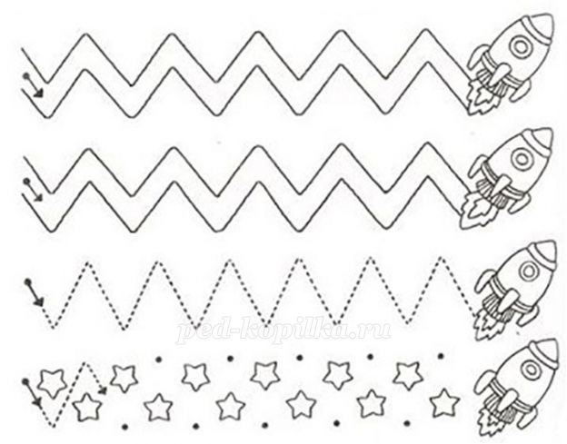

Как и в предыдущем задании, карандаш не должен отрываться от бумаги и лист не должен переворачиваться во время выполнения задания.  
  
Ребенка просят провести линию посередине извилистой дороги. При выполнении задания необходимо обратить особое внимание, чтобы не задеть стенки (особенно в лабиринтах), линия должна проходить посередине дорожки. Карандаш не отрывается от бумаги и лист бумаги не переворачивается.  
  
**По точкам**  
Ребенку предлагается соединить точки, чтобы завершить рисунок.

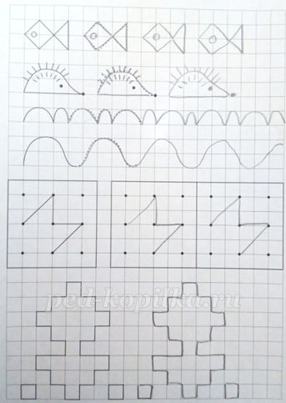

***Штриховка с разным направлением движения руки***  
- У ребенка в зависимости от пристрастия встречаются сочетания различных видов штриховки: вертикальная (сверху вниз), горизонтальная (сзади слева), косая, «шарики» (круговые движения руки), полукруги. Линии активной формы должны быть выполнены движением руки. Штриховка должна быть реализована в первую очередь, поскольку ребенок осваивает необходимые навыки для уменьшения размера штриховки. При этом следует позаботиться о снижении частоты движений рук.

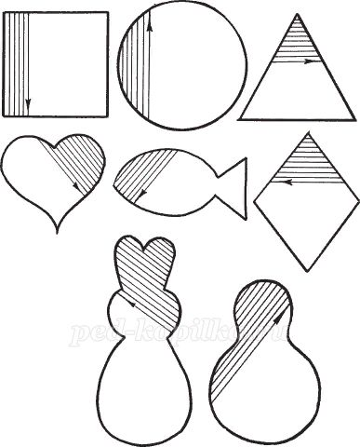

**Копирование узоров**  
- Детям рекомендуется внимательно анализировать и копировать схемы красивых «ковров» (на столе перед каждым человеком выкладывается индивидуальная выкройка) и копировать как можно точнее. После завершения можно провести совместный анализ и выбрать наиболее точные копии, максимально приближенные к оригиналу.

